智慧工作台演示全流程
送董老师审；第一段业务请杨莹老师确认，第二段业务请李奇霖老师确认 ｜ 用于 10 月 21 日上午向邱主任汇报的实际操作演示 ｜ 2026 年 10 月 19 日
请董老师看两件事：演示的先后顺序对不对；每一步的讲法对不对。第一段日常工单、第二段应急寻源的业务细节，分别请杨莹老师、李奇霖老师确认。
• 不打开原型也能看：每一步都附了画面示意。示意图中，蓝色框是智能体做的事，橙色框是业务人员说的话或要确认的内容，橙色按钮是下一步要点的地方。
• 黄色是待确认的地方：表格中整行标黄的是问题，行首写明请谁确认；讲稿里标黄的是对应的说法。所有问题在第四部分按确认人汇总，可以直接在问题后面批注。
• 董老师 10 月 19 日对问 15—19 的答复已改入本稿；组合电器不在抽检范围，第一段已相应修改。见第四部分（一）。
• 演示用两个账号分三段，一人边点边讲，约 11 分 09 秒（每分钟 200 字，每步另加 3 秒点击和画面生成时间）。按董老师 10 月 19 日意见改了哪些地方，见附一。
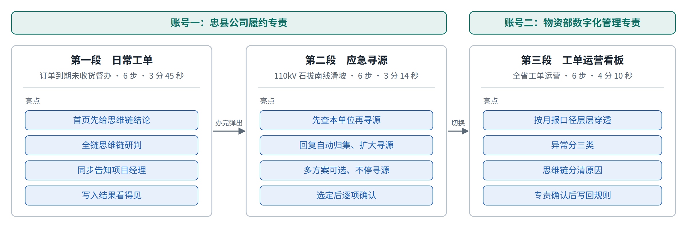
图 1 演示全景：两个账号、三段、各段亮点与时长

一、第一段 日常工单：订单到期未收货
账号：忠县公司履约专责 ｜ 时长：3 分 45 秒
以一张合同到期未收货督办工单为例，讲三件事：首页先给结论，结论背后调用了全链思维链，写入原系统后能看到改没改、改对没有。
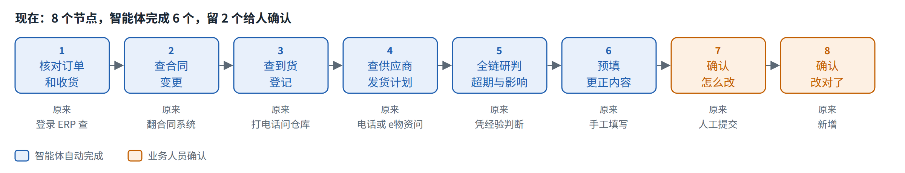
图 2 第一段办理节点：智能体完成 6 个，留 2 个给人确认
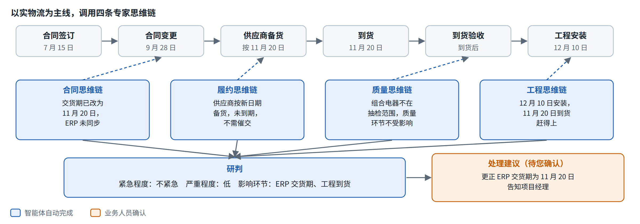
图 3 第一段全链思维链：沿实物流调用四条思维链，先研判再给建议
步骤 | 画面示意 | 怎么操作 | 讲稿 | 时长
开场 | （工作台首页） | 从 PPT 切到工作台 | 下面切到工作台实际操作。我用两个账号演示三个场景：忠县公司履约专责先办一张日常工单，再处置一起应急事件；最后换成物资部数字化管理专责，看全省工单运营。 | 21 秒
1-1 | 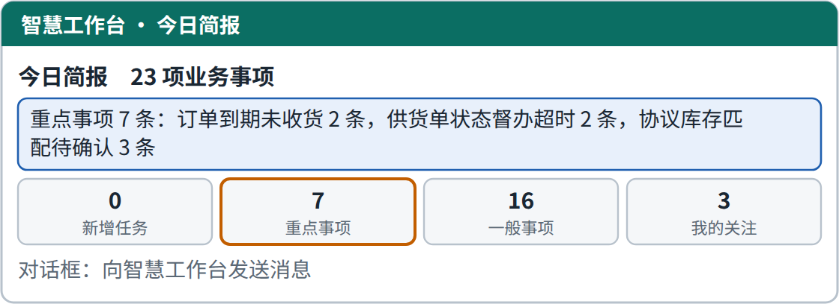 | 登录后停在首页  亮点：一个入口看全部待办 | 这是忠县公司履约专责早上打开工作台的第一屏。工单中心推给他的 23 项事情，智能体已经读过一遍，按紧急程度排好：重点事项 7 条，分成 3 类。 | 21 秒
1-2 | 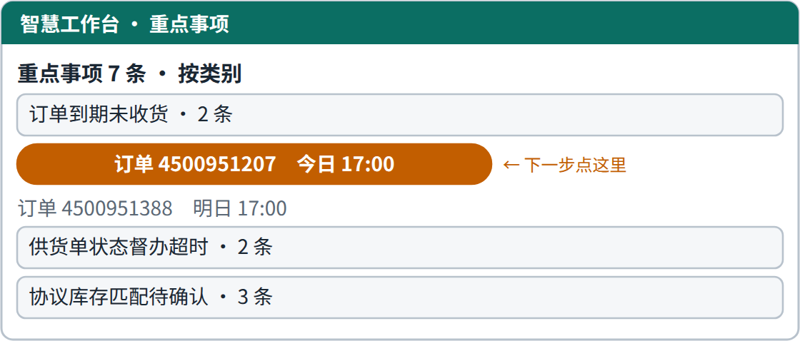 | 点「重点事项」计数卡  亮点：先分类，再到单条 | 点开重点事项，先看到分类，每类下面是具体工单。我们看第一类里的这张：订单到期未收货。 | 14 秒
请杨莹老师确认（问 1）：县公司履约专责的重点事项按「到期未收货、供货单状态督办超时、协议库存匹配待确认」三类分，是否符合他实际收到的工单？ 我们的想法：这三类是按 8 月运营月报中忠县接收人收到的专业（合同、仓储、废旧）推的，没有核对过具体工单。
1-3 | 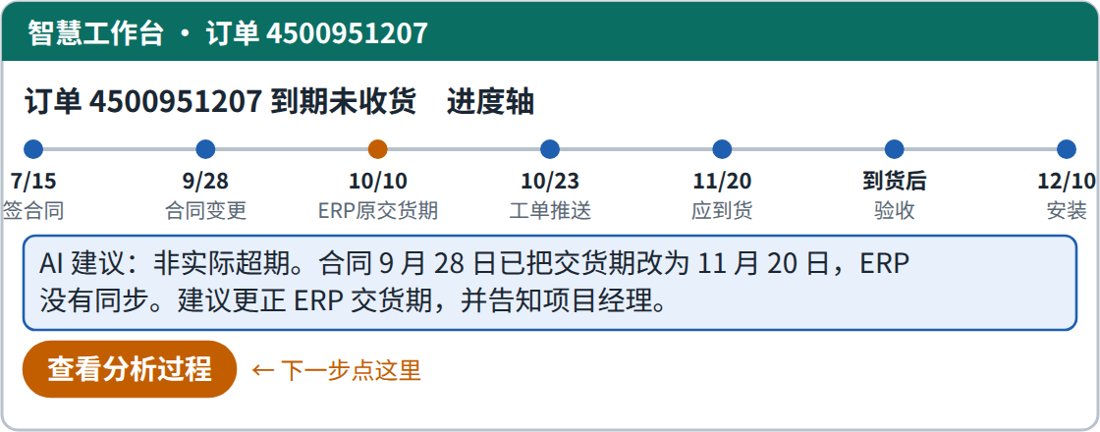 | 点「订单 4500951207 到期未收货」  亮点：首页直接给思维链结论 | 点开这一条，上面是这张订单从签合同到工程安装的进度轴，下面是智能体的建议。工单说订单到期没收货，智能体的结论是没有真超期：合同已经改了交货期，ERP 没跟着改。这条结论是它调用合同、履约、质量、工程四条专家思维链得出来的，我们点进去看它怎么想。 | 36 秒
请杨莹老师确认（问 2）：示例用「合同到期未收货督办」。这类工单在工单台账里属于「合同」专业，县公司履约专责会收到吗？进度轴上的 7 个节点是否符合实际？ 我们的想法：一人收多个专业的工单在月报里有先例，倾向保留这张工单；如果履约专责收不到，可换台账第 26 号协议库存匹配。
1-4 | 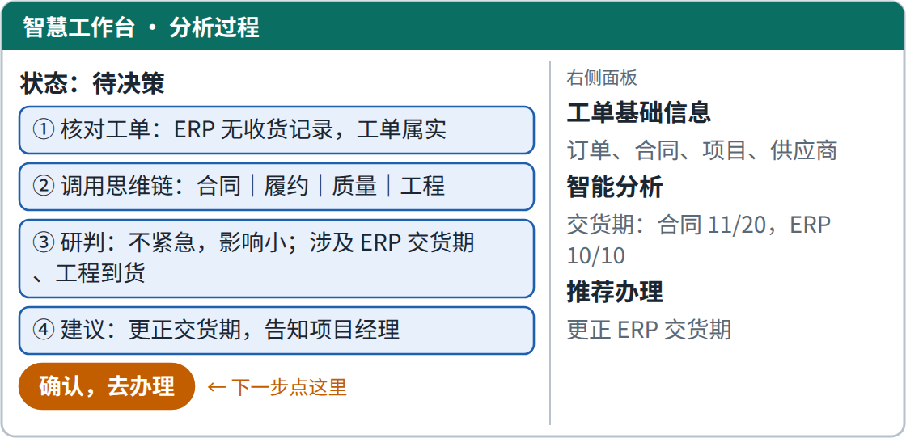 | 点「查看分析过程」  亮点：全链思维链：查询到结论之间有研判 | 第一步，先核对工单是否属实：ERP 里确实没有收货记录。第二步，沿着这批物资从合同到安装的流转，依次调用四条思维链：合同上，9 月 28 日交货期已改到 11 月 20 日；履约上，供应商按 11 月 20 日备货，不用催交；质量上，组合电器不在抽检范围，交货期调整不影响质量环节；工程上，12 月 10 日安装，11 月 20 日到货赶得上。第三步研判：不紧急，影响不大，牵涉 ERP 交货期、工程到货两个环节。最后才给处理建议。原来一张工单只有一个专业在看，现在上下游专业的判断都带进来了。 | 64 秒
请杨莹老师确认（问 21）：组合电器不在抽检范围（10 月 19 日已确认），本稿改为质量思维链判断「不在抽检范围，质量环节不受影响」，告知对象只留项目经理。董老师 10 月 19 日提出要同步告知质量专责等后续专业（台账 1019-11）。例子要不要换成在抽检范围内的物资，让质量环节有实际动作？换的话请给出物资名称、一般在到货后多久抽检、告知谁；能直接提供一张忠县公司的真实工单更好。 我们的想法：不换也能讲：智能体查过质量环节并排除影响，同样是全链研判，只是质量专责不再出现。
1-5 | 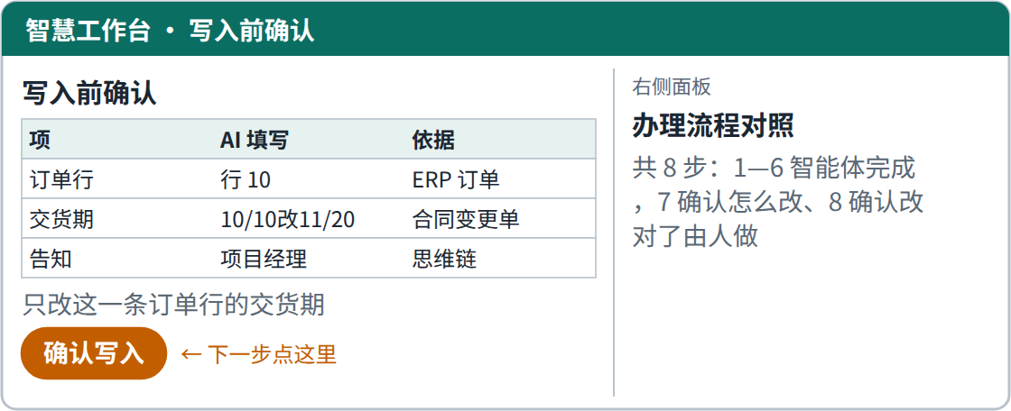 | 点「确认，去办理」  亮点：全链协同：同步告知后续专业 | 确认以后，智能体把要改的内容填好，每一项写明依据。这次只改这一条订单行的交货期，同时把交货期变化告诉项目经理。我核对没问题，点确认。 | 21 秒
1-6 | 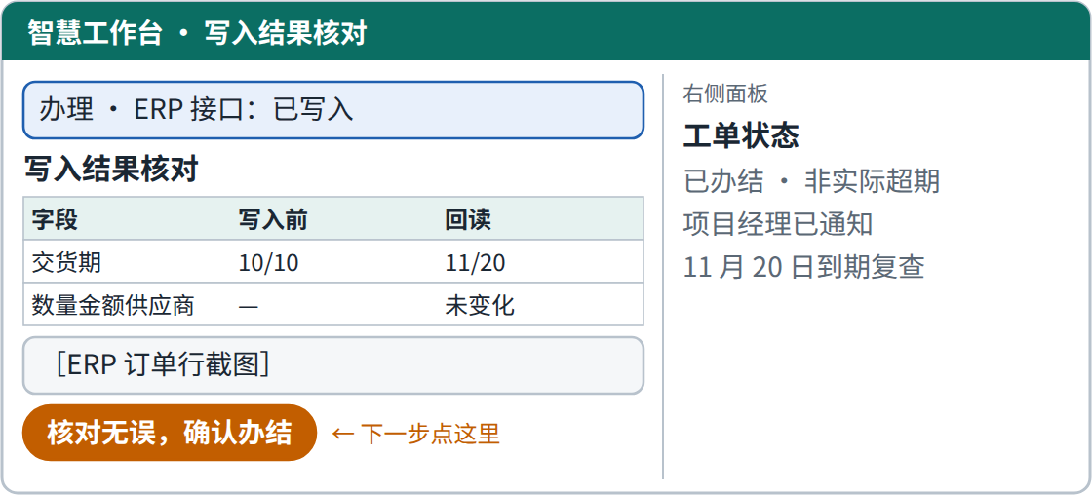 | 点「确认写入」，等回读结果出来后点「核对无误，确认办结」  亮点：改没改、改对没有，看得见 | 写进 ERP 以后，智能体回头再读一遍这条订单：交货期已经是 11 月 20 日，数量、金额、供应商这些字段没有动，旁边是 ERP 订单界面的截图。我核对无误，点确认办结，这张工单才算办完。原来要分别查 ERP、合同变更、仓库和供应商，现在 8 个步骤里智能体做了 6 个，留给人的是两次确认：确认怎么改，确认改对了。 | 48 秒  含生成 6 秒
请董老师判断（问 6）：写入后回读字段、附 ERP 订单行截图，是否满足您提出的要看得到改没改、改对没有（台账 1019-13、1019-15）？
请董老师判断（问 7）：ECP：按您说的第二种思路换掉了例子，这一段不再出现 ECP。可以吗？ 我们的想法：周三前来不及验证一码双流穿透，倾向换掉。
请杨莹老师确认（问 8）：原设计在核实时有一轮「向供应商征询发货情况、等回复」，为压时间改成直接查 e物资里的发货计划。实际工作中，查 e物资发货计划能否确认供应商按新交货期备货？

二、第二段 应急寻源：110kV 石拔南线 22 号塔滑坡
账号：忠县公司履约专责（同一账号） ｜ 时长：3 分 14 秒
讲智能体先想再做：先查本单位，缺口自动寻源；回复陆续进来，方案多版可选；选定方案后列出后续流程，逐项由人确认。方案之后的跟踪一句带过。
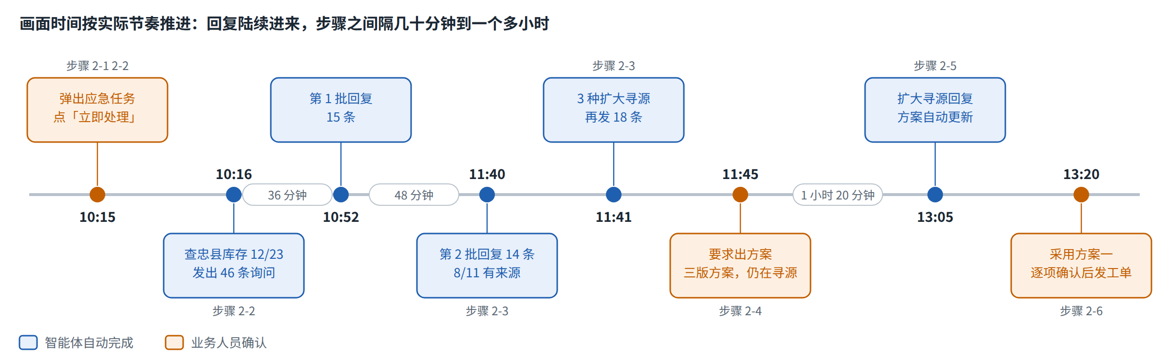
图 4 第二段时间线：画面时间与人工确认点
步骤 | 画面示意 | 怎么操作 | 讲稿 | 时长
2-1 | 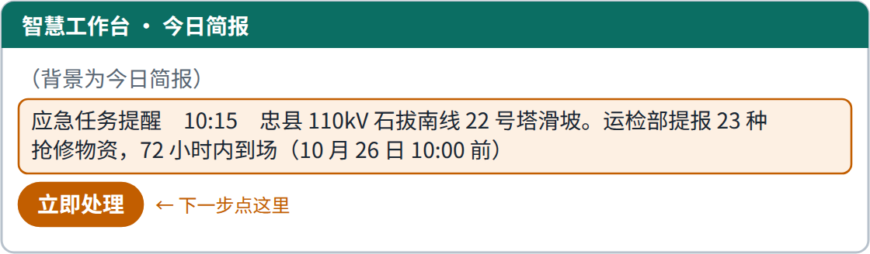 | 不操作，等提醒出现（画面时间 10:15）  亮点：事件来了智能体先感知 | 刚办完这张单，工作台弹出一个应急任务：忠县 110kV 石拔南线 22 号塔滑坡，运检部报来 23 种抢修物资，要求 72 小时内到场。 | 20 秒
请李奇霖老师确认（问 9）：应急需求写成「忠县公司运检部提报」，再推给履约专责。实际中县公司的应急物资需求由谁提、先到谁手里？
2-2 | 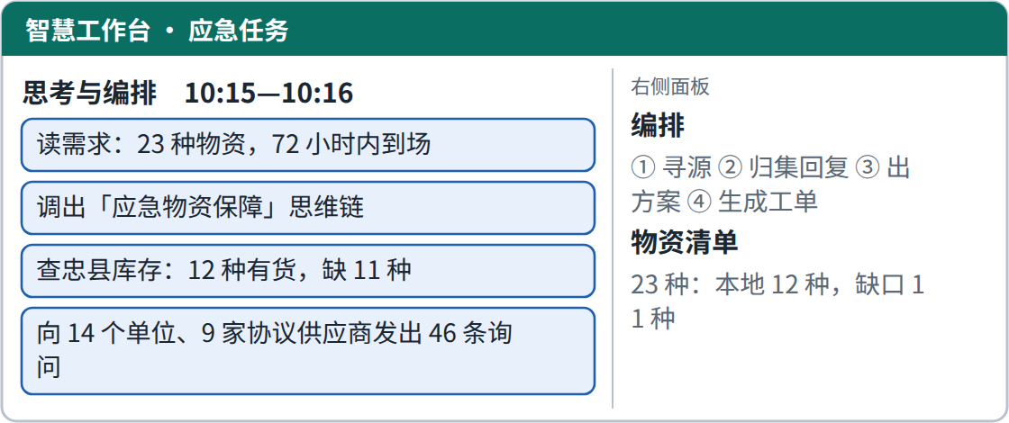 | 点「立即处理」  亮点：先想后做：编排与自动寻源 | 点开以后，智能体先想再做。它读完需求，调出应急物资保障思维链，按思维链先查忠县自己的库存：23 种里 12 种有货，缺 11 种。缺的 11 种，它直接向 14 个单位和 9 家协议供应商发出 46 条询问，不用等人点。右边是它排的四步：寻源、归集回复、出方案、生成工单。 | 41 秒  含生成 6 秒
请李奇霖老师确认（问 10）：县公司履约专责能否直接向其他单位、协议供应商发寻源询问？还是要报物资公司统一寻源？ 我们的想法：这一条决定第二段的讲法。如果只能报物资公司，讲法要改成「智能体替他整理缺口并报物资公司，物资公司寻源结果回到他这里」。
请李奇霖老师确认（问 11）：先查本单位库存（23 种有 12 种）再寻源，这一步放在县公司视角下对吗？
2-3 | 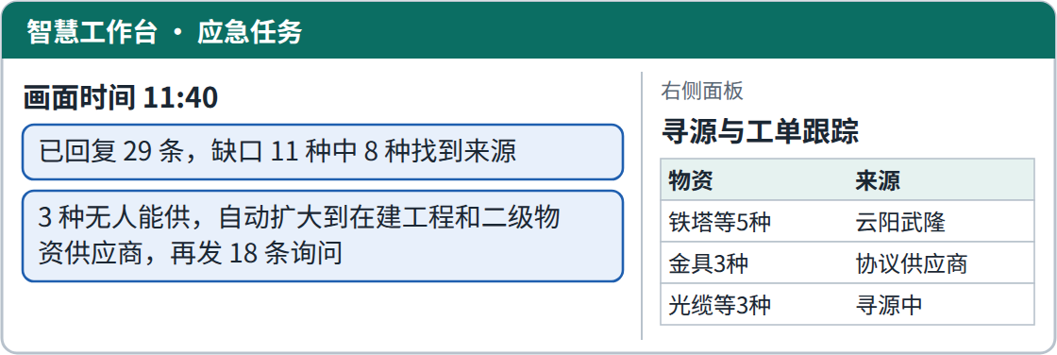 | 点「寻源与工单跟踪」页签（画面时间 11:40）  亮点：回复自动归集，缺口自动扩大寻源 | 询问发出去，回复是陆续回来的，前后一个多小时。到 11 点 40 分，29 条回复归集好：11 种缺口里 8 种找到了来源。还有 3 种没人能供，智能体自己把范围扩大到在建工程和二级物资供应商，又发了 18 条询问。 | 29 秒
请董老师判断（问 12）：画面从 10:16 直接跳到 11:40，讲稿交代「回复前后一个多小时陆续进来」。时间差这样处理可以吗？
2-4 | 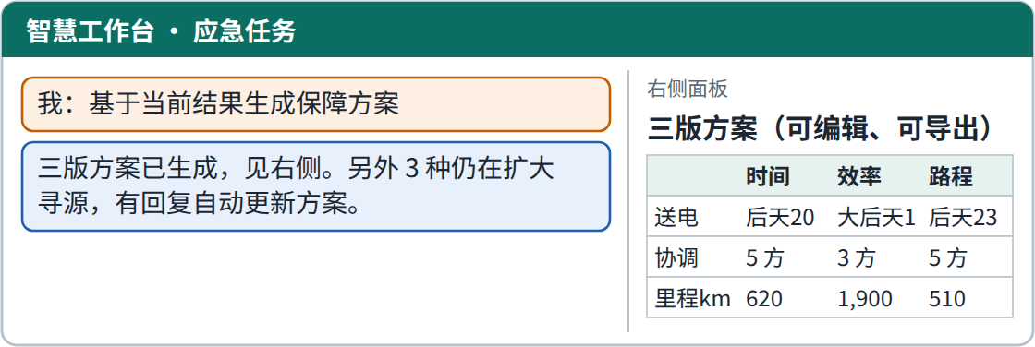 | 在对话框输入「基于当前结果生成保障方案」（画面时间 11:45）  亮点：多方案可选，出方案不停寻源 | 这时候我让它先出方案。它按同一套来源出了三版：时间最优、效率最优、路程最优，对比恢复送电时间、要协调几方、运输里程和费用。它同时说明那 3 种还在继续找，有回复就更新方案。表里每一格都能直接改，也能导出。 | 44 秒  含生成 15 秒
请李奇霖老师确认（问 13）：三版方案按「时间最优、效率最优、路程最优」分，这三个维度合适吗？ 我们的想法：来自项目组 10 月 19 日的内部评审。
2-5 | 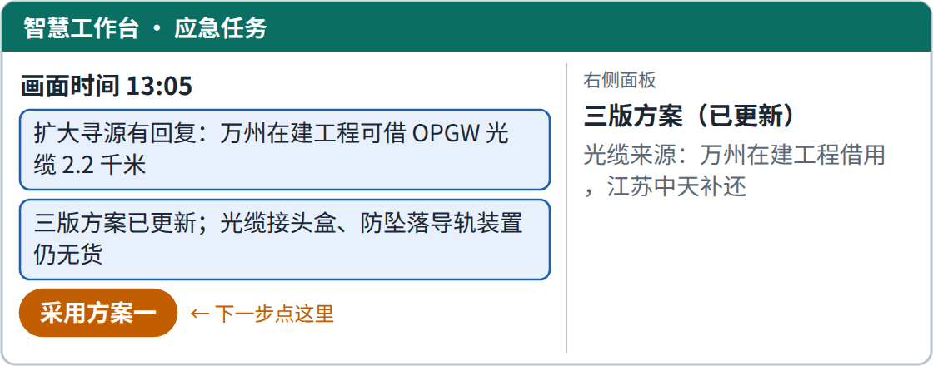 | 不操作，画面刷新到 13:05  亮点：方案随回复更新 | 下午 1 点，扩大寻源有了回复：万州在建工程能借光缆，三版方案跟着更新。光缆接头盒和防坠落导轨装置还是没货。 | 17 秒
2-6 | 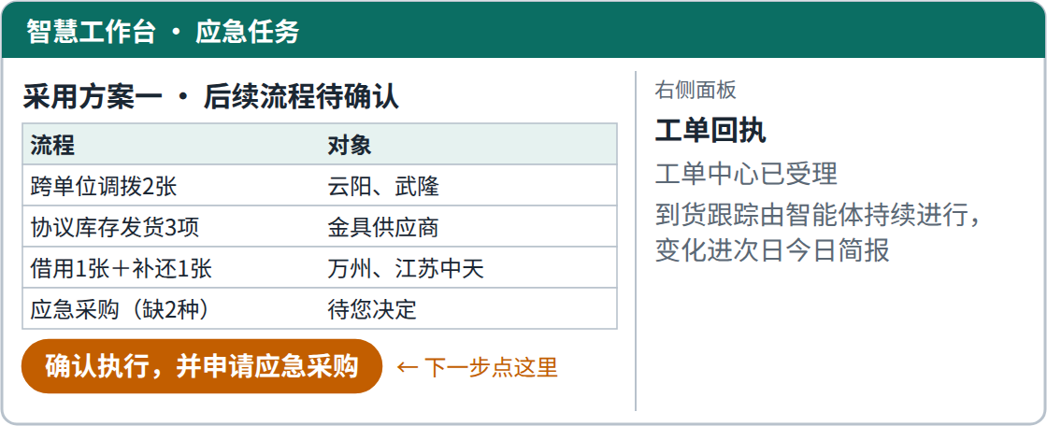 | 点「采用方案一」，再点「确认执行，并申请应急采购」（画面时间 13:20）  亮点：选定后再提采购，每个操作人来确认 | 我选方案一。选定以后，智能体才列出接下来要发起的流程：两张跨单位调拨、三项协议库存紧急发货、一张在建工程借用和一张补还采购；方案一还缺 2 种，它问我要不要申请应急采购。每一项我确认了，它才去生成工单。后面的到货跟踪由智能体持续盯，有变化会出现在第二天的今日简报里，这里不展开。 | 43 秒
请李奇霖老师确认（问 14）：选定方案后，后续流程和应急采购放在一张确认卡里一起确认，还是要逐项确认？县公司申请应急采购由谁审批？ 我们的想法：讲稿只说「申请应急采购」，没有写审批人。

三、第三段 工单运营看板：从看数到看出风险
账号：物资部数字化管理专责 ｜ 时长：4 分 10 秒
管理岗首页就是工单运营看板。指标按运营月报的口径排，能层层穿透；异常分三类，智能体调用思维链分清原因，处置结果回写规则。
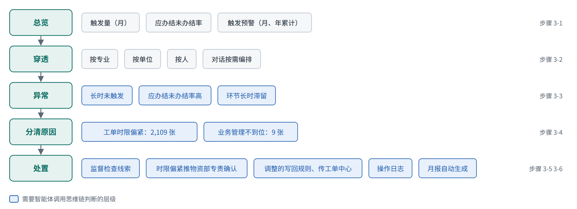
图 5 第三段管理视角：从总览到处置五层
步骤 | 画面示意 | 怎么操作 | 讲稿 | 时长
3-1 | 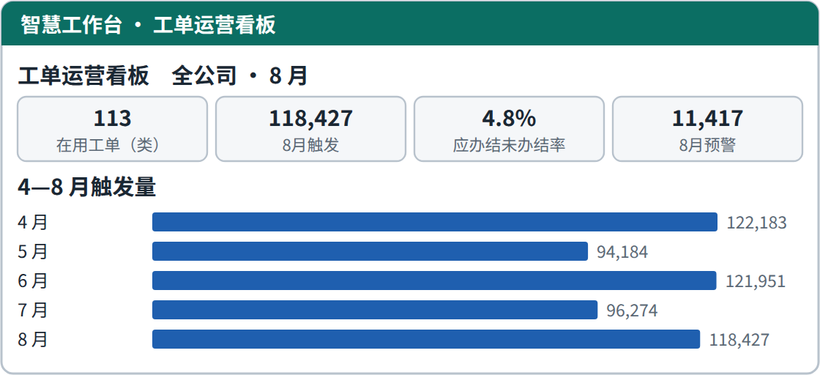 | 点左下角「切换」，选物资部数字化管理专责  亮点：管理岗首页即看板 | 换成物资部数字化管理专责的账号。管理岗打开首页就是工单运营看板：在用工单 113 类，8 月触发 11.8 万条，应办结未办结率 4.8%，触发预警 1.1 万条。指标口径和每月的运营月报一致。 | 27 秒
3-2 | 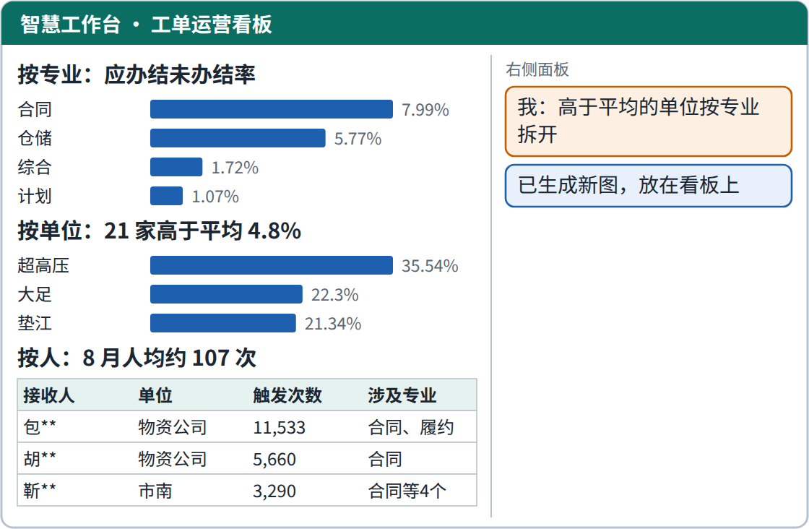 | 点「按专业」「按单位」「按人」；在助手输入「8 月未办结率高于平均的单位，按专业拆开」  亮点：多维穿透，按需编排 | 每个数都能往下点。按专业看，合同专业的应办结未办结率最高；按单位看，21 家高于平均，超高压最高，35.54%；按人看，工单在谁身上高度归集一目了然：8 月人均收约 107 次，最多的一人 1.15 万次。看板上没有的维度，直接问，比如高于平均的单位按专业拆开，智能体现场把这张图编排出来，不用再找人开发。 | 50 秒  含生成 8 秒
3-3 | 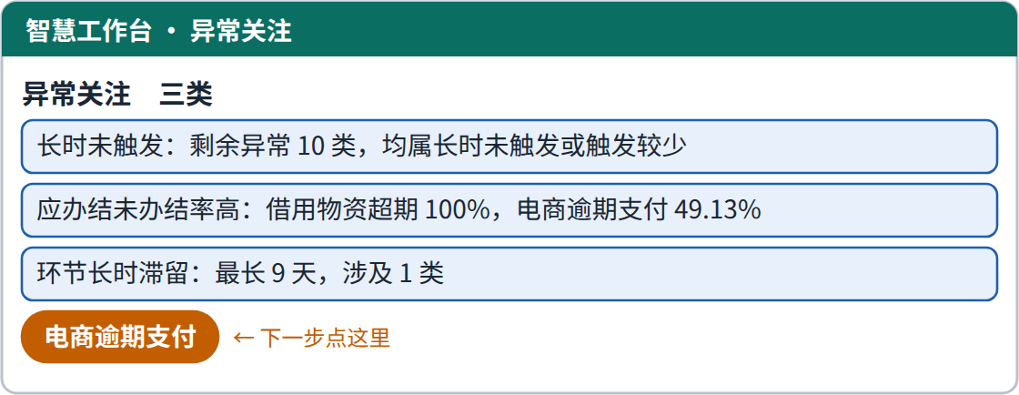 | 点「异常关注」  亮点：异常自动归类 | 异常分三类：长时间不触发的、应办结未办结率高的、在某个环节卡得久的。智能体已经把这三类挑出来。我们看应办结未办结率高的电商逾期支付，49.13%。 | 22 秒
3-4 | 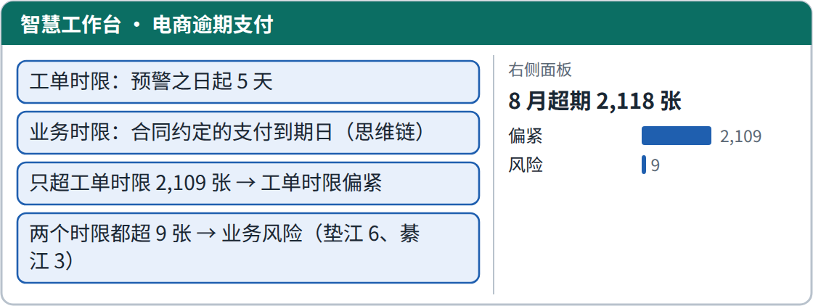 | 点「电商逾期支付」  亮点：看出业务风险，分清原因 | 未办结率高，可能是两种情况。智能体调出电商订单支付的思维链：工单要求 5 天办结，业务上只要在合同约定的支付到期日前付款就合规，付款流程本身要 45 天左右。对比下来，2,109 张只是超了工单时限，到期前都能付完，属于工单时限设得偏紧；9 张过了支付到期日还没付，这才是业务风险。看板只能告诉你率高，分清这两种情况靠的是思维链。 | 61 秒  含生成 15 秒
3-5 | 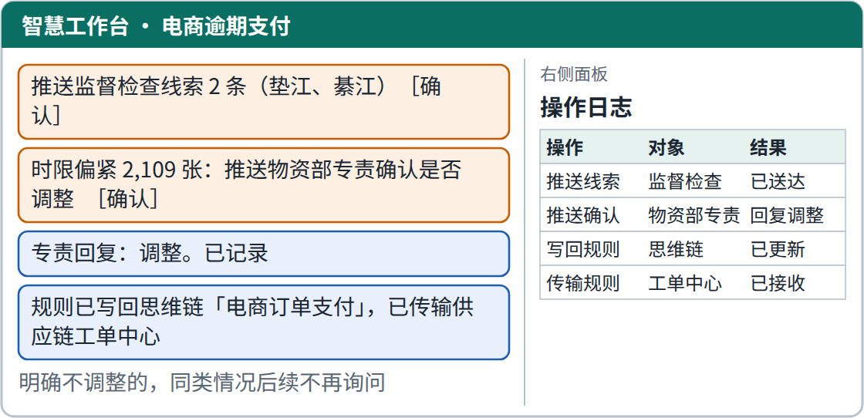 | 点「推送监督检查线索」「推送专责确认时限」，各确认一次；画面刷新出专责回复  亮点：异常转线索，规则经专责确认后写回 | 对 9 张有风险的，智能体建议作为线索推给供应链监督检查。对时限偏紧的，它不自己改，先推给负责这项业务的物资部专责确认要不要调整，回复记下来：明确不调整的，以后不再问；明确调整的，规则写回思维链，同时传给供应链工单中心。现在专责回复了调整，规则已经写回。每一步都记在操作日志里，谁确认的、什么时候改的，都查得到。 | 47 秒
3-6 | 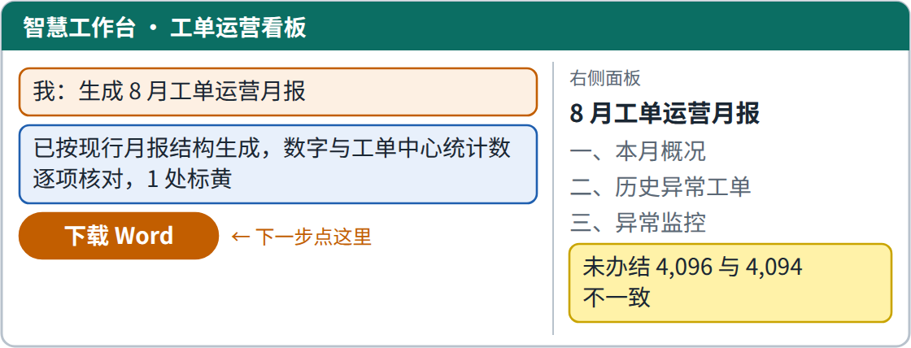 | 在助手输入「生成 8 月工单运营月报」，点「下载 Word」「保存到我的常用」  亮点：月报自动生成并核数 | 最后，月报也不用手工汇总。说一句生成 8 月月报，智能体按现行月报的结构写好，数字逐项和工单中心统计数核对，对不上的标黄。存到常用里，以后每月自动生成。演示到这里，回到 PPT。 | 43 秒  含生成 17 秒

四、问题汇总
问号沿用上一稿，便于对照董老师的答复。请直接在每条后面批注；认为还要找别人确认的，写上找谁即可。

（一）已答复、已确认的 7 问
问 4（步骤 1-4）：组合电器是否属重点抽检物资？
答复：10 月 19 日确认：不在抽检范围。
本稿：质量思维链改为「不在抽检范围，质量环节不受影响」，研判的影响环节去掉质量抽检，图 3 同步修改。是否换物资见问 21。
问 5（步骤 1-5）：告知对象中的质量专责是县公司的还是物资公司的？
答复：随问 4 暂不需要。
本稿：告知对象只留项目经理。问 21 如换成抽检范围内的物资，再一并确认。
问 15（步骤 3-0）：本人看板是否不演示？
董老师答复：可以直接看管理员视角。
本稿：删去本人看板，第三段直接切到物资部数字化管理专责。
问 16（步骤 3-1）：要不要展示今年累计触发数？
董老师答复：可以不给累计。
本稿：总览不再展示今年累计触发数。触发预警的今年累计数（107,518 条）8 月月报有实数，暂保留；也不要的话请批注。
问 17（步骤 3-2）：「收工单最多的人」要不要给邱主任看？
董老师答复：这不是给不给邱主任看的问题，看板本来就要有一块体现工单高度归集。
本稿：3-2 按人穿透体现工单高度归集：8 月人均约 107 次，最多的一人 11,533 次，画面上人名只显示姓。
问 18（步骤 3-4）：2,109 张和 9 张的划分逻辑对吗？
董老师答复：可以。
本稿：不变。
问 19（步骤 3-5）：推送对象和「写回思维链」的讲法合适吗？
董老师答复：时限偏紧的推给业务管理人员（物资部专责）确认是否调整，记录回复结果；明确不调整的，后续不再询问；明确调整的，写回规则并传输给供应链工单中心。
本稿：3-5 按此改写，演示专责回复「调整」这一支；右侧加操作日志，逐条记录推送、回复、写回、传输。

（二）请董老师判断（5 问）
问 3（步骤 1-4）：质量、工程两条思维链目前是否已经梳理？没有的话，演示时还能这样讲吗？
我们的想法：工单思维链在按 113 类梳理，质量、工程两条是否已有，我们没有确认。
问 6（步骤 1-6）：写入后回读字段、附 ERP 订单行截图，是否满足您提出的要看得到改没改、改对没有（台账 1019-13、1019-15）？
意见：
问 7（步骤 1-6）：ECP：按您说的第二种思路换掉了例子，这一段不再出现 ECP。可以吗？
我们的想法：周三前来不及验证一码双流穿透，倾向换掉。
问 12（步骤 2-3）：画面从 10:16 直接跳到 11:40，讲稿交代「回复前后一个多小时陆续进来」。时间差这样处理可以吗？
意见：
问 20（步骤 全程）：演示约 11 分 09 秒。周三汇报给实际操作留多长时间？
我们的想法：超时先删 2-5。

（三）请杨莹老师确认：第一段日常工单（4 问）
问 1（步骤 1-2）：县公司履约专责的重点事项按「到期未收货、供货单状态督办超时、协议库存匹配待确认」三类分，是否符合他实际收到的工单？
我们的想法：这三类是按 8 月运营月报中忠县接收人收到的专业（合同、仓储、废旧）推的，没有核对过具体工单。
问 2（步骤 1-3）：示例用「合同到期未收货督办」。这类工单在工单台账里属于「合同」专业，县公司履约专责会收到吗？进度轴上的 7 个节点是否符合实际？
我们的想法：一人收多个专业的工单在月报里有先例，倾向保留这张工单；如果履约专责收不到，可换台账第 26 号协议库存匹配。
问 8（步骤 1-6）：原设计在核实时有一轮「向供应商征询发货情况、等回复」，为压时间改成直接查 e物资里的发货计划。实际工作中，查 e物资发货计划能否确认供应商按新交货期备货？
意见：
问 21（步骤 1-4）：组合电器不在抽检范围（10 月 19 日已确认），本稿改为质量思维链判断「不在抽检范围，质量环节不受影响」，告知对象只留项目经理。董老师 10 月 19 日提出要同步告知质量专责等后续专业（台账 1019-11）。例子要不要换成在抽检范围内的物资，让质量环节有实际动作？换的话请给出物资名称、一般在到货后多久抽检、告知谁；能直接提供一张忠县公司的真实工单更好。
我们的想法：不换也能讲：智能体查过质量环节并排除影响，同样是全链研判，只是质量专责不再出现。

（四）请李奇霖老师确认：第二段应急寻源（5 问）
问 9（步骤 2-1）：应急需求写成「忠县公司运检部提报」，再推给履约专责。实际中县公司的应急物资需求由谁提、先到谁手里？
意见：
问 10（步骤 2-2）：县公司履约专责能否直接向其他单位、协议供应商发寻源询问？还是要报物资公司统一寻源？
我们的想法：这一条决定第二段的讲法。如果只能报物资公司，讲法要改成「智能体替他整理缺口并报物资公司，物资公司寻源结果回到他这里」。
问 11（步骤 2-2）：先查本单位库存（23 种有 12 种）再寻源，这一步放在县公司视角下对吗？
意见：
问 13（步骤 2-4）：三版方案按「时间最优、效率最优、路程最优」分，这三个维度合适吗？
我们的想法：来自项目组 10 月 19 日的内部评审。
问 14（步骤 2-6）：选定方案后，后续流程和应急采购放在一张确认卡里一起确认，还是要逐项确认？县公司申请应急采购由谁审批？
我们的想法：讲稿只说「申请应急采购」，没有写审批人。

附一 10 月 19 日意见在本稿的落实
编号对应意见台账 1019-1 至 1019-33。汇报稿结构类意见（1019-1 至 1019-3、1019-5）不涉及演示，不列。
意见编号 | 您的意见 | 本稿怎么做 | 步骤
1019-4、1019-32 | 场景结合实际演示讲；一人既操作又讲 | 讲稿按一人边点边讲写 | 全篇
1019-6、1019-24 | 要有一句一句的完整讲稿 | 本稿即完整讲稿，含时长 | 全篇
1019-33 | 围绕亮点讲；可截断业务，方案后的跟踪一句带过 | 每步标亮点；应急讲到选定方案、确认后续流程为止 | 2-6
1019-8 | 重点事项先分类，每类多条，点开有进度轴和 AI 建议 | 重点事项展开为 3 类；单条有进度轴和建议 | 1-2、1-3
1019-9 | 查询到结论之间调用全链思维链；首页给结论，明细给过程 | 首页建议即四条思维链的结论；明细展示调用过程 | 1-3、1-4
1019-10 | 先研判紧急、严重、影响环节，再给建议 | 研判单列一段，在建议之前 | 1-4
1019-11 | 同步告知质量专责等后续专业 | 组合电器不在抽检范围，告知对象暂只有项目经理；是否换成抽检范围内的物资，请杨莹老师确认（问 21） | 1-5
1019-12 | 写入原系统不叫「写作」 | 写入 ERP 改称「办理」；写方案、写月报仍叫「写作」 | 1-6
1019-13、1019-15 | 要能看到改没改、改对没有 | 写入后回读字段对比，附 ERP 订单行截图 | 1-6
1019-14 | 加第 8 步：确认写入结果 | 「核对无误，确认办结」作为第 8 步 | 1-6
1019-16 | ECP 登录页问题 | 按换掉例子写，不再出现 ECP | 第一段
1019-17、1019-18 | 日常工单和应急同一角色：忠县公司履约专责 | 第一、二段用同一账号，订单为忠县公司订单 | 第一、二段
1019-19 | 先看本单位有没有，再寻源 | 先查忠县库存（23 种有 12 种），缺口 11 种再寻源 | 2-2
1019-20 | 步骤之间要有真实的时间差 | 每步标画面时间，10:15 至 13:20 | 第二段
1019-21 | 多方案可选；出方案后仍继续寻源 | 三版方案，同时说明 3 种仍在寻源，回复后方案更新 | 2-4、2-5
1019-22、1019-23 | 选定方案后才提应急采购；后续流程确认后执行 | 应急采购和后续流程放到「采用方案一」之后 | 2-6
1019-25 | 已确认方案后不应有无人值守页 | 夜间自主跟办页不演示 | —
1019-26、1019-27 | 个人看板按专业标签筛；管理视角是重头戏 | 按您对问 15 的答复，本人看板不演示，第三段直接看管理视角 | —
1019-28 | 指标按月报口径；多维穿透；三类异常；异常作监督检查线索 | 总览、穿透、异常、分清原因、处置五层 | 3-1 至 3-5
1019-29 | 未办结率高分两种情况 | 工单时限偏紧与业务风险分开计数 | 3-4
1019-30 | 看板要有 AI，体现规则库沉淀更新 | 风险工单转监督检查线索；时限偏紧推物资部专责确认，调整的写回规则并传输供应链工单中心，操作日志全程记录 | 3-4、3-5

附二 演示中的数字从哪来
「实际」取自原始文件；「构造」是为演示编排的数据，汇报时不当作实际业务数据讲。
数字 | 性质 | 出处
在用工单 113 类 | 实际 | 8 月运营月报；工单更名台账（113）-0914
8 月触发 118,427 条；应办结未办结率 4.8%；8 月预警 11,417 条，今年累计预警 107,518 条 | 实际 | 8 月运营月报，统计期 8 月 1 日至 25 日
4—8 月触发量 122,183、94,184、121,951、96,274、118,427 条 | 实际 | 4—8 月运营月报。各月统计期不同（如 4 月为 4 月 1 日至 24 日）
合同专业 7.99%；21 家高于平均；超高压 35.54% | 实际 | 8 月运营月报表 4、表 5。表 4 合同一行已办结数与其他列对不上，演示不展示该数
8 月工单推送 172,260 次、接收 1,617 人、人均约 107 次；归集最多 11,533 次、5,660 次、3,290 次 | 实际 | 8 月运营月报「个人归集情况」及表 3 个人工单归集统计表；172,260÷1,617≈106.5
借用物资超期 100%；电商逾期支付 49.13%（2,118÷4,311）；剩余异常 10 类；环节滞留最长 9 天 | 实际 | 8 月运营月报表 10、表 11 及正文
电商逾期支付工单时限 5 天，付款流程约 45 天 | 实际 | 8 月运营月报「应办结未办结率高」一段
未办结 4,096 与 4,094 | 实际 | 8 月运营月报正文前后两处写法不一致，85,268－81,174＝4,094；月报生成一步用这一处演示标黄
2,109 张与 9 张；垫江 6 张、綦江 3 张 | 构造 | 合计 2,118 张与月报一致，划分结果需按工单明细实际计算
物资部专责回复「调整」；操作日志各条 | 构造 | 演示编排，不代表实际答复
订单 4500951207、进度轴日期、组合电器、忠县项目 | 构造 | 组合电器不在抽检范围（10 月 19 日确认）；请杨莹老师提供一张忠县公司真实工单替换（问 21）
应急事件、23 种物资、本地 12 种、询问条数、各时间点、三版方案 | 构造 | 沿用原设计稿，时间按董老师 10 月 19 日意见改为有间隔；业务做法请李奇霖老师确认（问 9—11、13、14）

